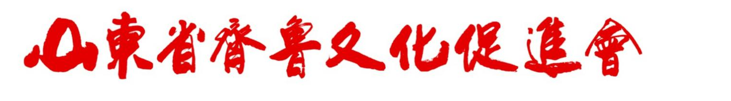
单位会员申请入会说明
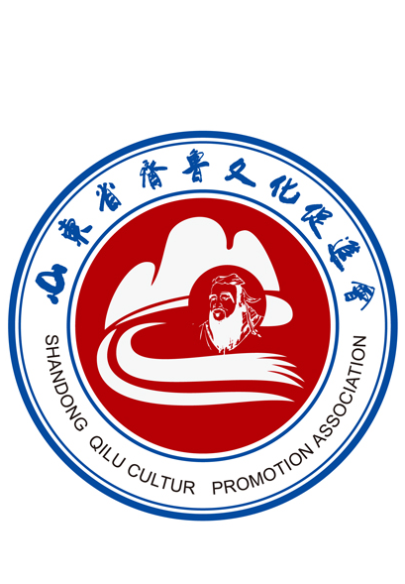

山东省齐鲁文化促进会，
齐鲁文化旅游企业的家！

二O一八年九月
山东省齐鲁文化促进会
会员享有的基本权利和义务

一、享有的权利:
1．享有山东省齐鲁文化促进会负责人和执行机构的选举权和被选举权；享有山东省齐鲁文化促进会年度《齐鲁文化功勋奖》获得者的选举权和被选举权；
2．享有免费参加山东省齐鲁文化促进会举办的“《齐鲁文化》十佳年度人物颁奖典礼暨齐鲁英才合作发展论坛”等活动。同时可与世界各地的山东商会会长、齐鲁文化促进会会长、秘书长和企业家洽谈合作的权利；
3.享有邀请外交部原部长李肇星等老领导,到会员单位进行演讲、参观、考察等活动的权利；
4．享有促进会发行的《齐鲁文化》刊物定期赠阅，并享有《齐鲁文化》刊物特惠价格刊登广告的权利；
5．享有山东省齐鲁文化促进会主导投资开发建设的《世界齐鲁文化产业园》文化产业项目的优先投资、投标和参与的权利。
6．享有参加山东省齐鲁文化促进会组织举办的国内外考察、调研、招商、论坛等活动的权利；
7．享有山东省齐鲁文化促进会从省委、省政府争取的优惠政策和扶持政策的权利；
8．享有山东省齐鲁文化促进会平台信息资源服务的权利；
二、应尽的义务:
1．有按时向山东省齐鲁文化促进会缴纳会员费用的义务；
2．有按时参加山东省齐鲁文化促进会组织或举办的有关会议、活动的义务；
3．有向山东省齐鲁文化促进会提供本地区或本单位“齐鲁文化产业”领域相关信息的义务；
4．有山东省齐鲁文化促进会领导来本地区或本单位活动时提供服务的义务；
5．有维护山东省齐鲁文化促进会的形象和声誉，保护其合法权益的义务；
6．有为“弘扬齐鲁文化，传承齐鲁精神，建设文化强省，实现中华民族伟大复兴的中国梦贡献力量”的义务！
7．有退会后及时向山东省齐鲁文化促进会缴还“会员牌匾、会员证书、会徽”的义务。

山东省齐鲁文化促进会
单位会员入会要求
一、基本要求：
1.热爱齐鲁文化事业，愿意为“弘扬齐鲁文化，传承齐鲁精神，建设文化强省，实现中国梦想”，为全面建成小康社会和实现中华民族伟大复兴的中国梦贡献力量！
2.在本地区齐鲁文化学术、研究、产业或经营领域，具有权威性、代表性和影响力的企事业单位、科研院所和社会组织；
二、行业范围：
在山东省内或本地区具有权威性、代表性和影响力的“文化、教育、旅游、科技、体育、海洋、经贸、金融、出版、传媒、影视、广告、演艺、培训、国学、酒店、文化园区等企事业单位和社会组织；
三、审批程序：
1．按照省民政厅规定和要求，根据入会单位申请材料，经过山东省齐鲁文化促进会实地考察、审核同意, 并按照相应标准缴纳会费后补选产生；
2．选举产生的有效山东省齐鲁文化促进会单位会员，统一颁发“山东省齐鲁文化促进会会员铜牌、证书和会徽”。
四、申请入会需提供的材料：
1.填写“单位会员入会申请表”并加盖单位公章；
2.单位法人登记证书复印件并加盖本单位公章。
3.上述纸质材料A4版一式两份。

单位会员入会申请表

申请日期 年 月 日
社团名称 | 山东省齐鲁文化促进会
单位名称
地 址
资质等级  (可选) |  |  |  |  | 成立  时间
法 定  代表人 |  |  | 职务 |  | 通 信邮 编
负责人  姓 名 |  | 职务 |  |  | 电话 | 办：  手：
联络人  姓 名 |  | 职务 |  |  | 电话 | 办：  手：
联络人  Q Q |  |  |  |  | 所 在部 门
单位网址
单  位  简  介 | 法定代表人签字：  （单位盖章）  年 月 日
审批
意见

